Муниципальное бюджетное дошкольное образовательное учреждение «Детский сад «Солнышко»

Развитие познавательных способностей детей старшего дошкольного возраста посредством лэпбука.

Выполнила воспитатель:
Ермолаева Оксана Анатольевна

г.Гагарин
2020 год

Развитие познавательных способностей детей старшего дошкольного возраста посредством лэпбука
Известно, что дошкольный возраст — возраст становления и развития наиболее общих способностей, которые по мере взросления ребенка будут совершенствоваться и дифференцироваться. Одна из наиболее важных способностей - способность к познанию.
В федеральном государственном образовательном стандарте дошкольного образования определены задачи познавательного развития:
- развитие интересов детей, любознательности и познавательной мотивации;
-формирование познавательных действий, становление сознания;
-развитие воображения и творческой активности;
Формирование первичных представлений о себе, других людях, объектах окружающего мира, о свойствах и отношениях объектов окружающего мира (форме, цвете, размере, материале, звучании, ритме, темпе, количестве, числе, части и целом, пространстве и времени, движении и покое, причинах и следствиях и др.);
-формирование первичных представлений о малой родине и Отечестве, представлений о социокультурных ценностях нашего народа, об отечественных традициях и праздниках, о планете Земля как общем доме людей, об особенностях ее природы, многообразии стран и народов мира.
Исходя из задач, в центре внимания педагогов должна быть ориентация образовательного процесса на познавательные возможности дошкольника и на их реализацию. Необходимо так организовать взаимодействие с ребенком, чтобы оно было направлено на формирование познавательного интереса, познавательной самостоятельности и инициативности.
Основные формы взаимодействия, способствующие познавательному развитию:
-вовлечение ребенка в различные виды деятельности;
-использование дидактических игр;
-применение методов обучения, направленных на обогащение творческого воображения, мышления, памяти, развития речи.
Познавательное развитие предполагает познавательную активность дошкольника. А чтобы поддержать познавательную активность, необходимо опираться на познавательный интерес детей.
Познавательный интерес — избирательная направленность на познание предметов, явлений, событий окружающего мира, активизирующая психические процессы и деятельность человека, его познавательные возможности.
Главными критериями будут являться новизна, необычность, неожиданность, несоответствие прежним представлениям.
Познавательный интерес состоит из следующих взаимосвязанных процессов:
- интеллектуальные - логические действия и операции (анализ, синтез, обобщение, сравнение), доказательства;
-эмоциональные - переживание успеха, радости познания, гордости за свои достижения, удовлетворение деятельностью;
-регулятивные - волевые устремления, целенаправленность, настойчивость, внимание, принятие решений;
-творческие - воображение, создание новых моделей, образов.
Для формирования и развития познавательного интереса следует:
- развивать творческие способности детей, создавать для этого условия,
-укреплять в каждом ребенке веру в свои силы, поощрять его, не ослаблять его интереса недоверием, негативными оценками;
развивать у детей чувство собственного достоинства.
Познавательное развитие — это совокупность количественных и качественных изменений, происходящих в познавательных психических процессах, в связи с возрастом, под влиянием среды и собственного опыта ребёнка. Ядром познавательного развития является развитие умственных способностей. А способности, в свою очередь, рассматриваются, как условия успешного овладения и выполнения деятельности.
Такое понимание познавательного развития дошкольников предполагает рассматривать его как процесс постепенного перехода от одной стадии развития познавательной деятельности к другой.
К первой стадии относят любопытство,
-Вторую стадию познавательного развития детей дошкольного возраста определили как любознательность.
-Новым качеством, или стадией познавательного развития дошкольников является познавательный интерес.
-К высокому уровню познавательного развития детей дошкольного возраста относят познавательную активность.
Введение Стандарта дошкольного образования предполагает постоянное профессиональное развитие педагогов, поиск новых методов и способов, направленных на всестороннее развитие дошкольника.
Я веду исследование проблемы развития познавательных способностей воспитанников посредством одного из таких инновационных методов, который предполагает использование в деятельности оригинальных методических пособий « лэпбук ».

Чем для меня привлекательна данная форма работы в ДОУ?
Во-первых, лэпбук помогает ребенку по своему желанию организовать информацию по интересующей его теме, лучше понять и запомнить материал.
Во-вторых, это отличный способ для повторения пройденного материала. В любое удобное время ребенок просто открывает лэпбук и с радостью повторяет пройденное, рассматривая сделанную своими же руками книжку.
В-третьих, ребенок самостоятельно собирает и организовывает информацию.
В-четвертых, можно выбрать задания под силу каждому (для малышей - кармашки с карточками или фигурками животных, например, а старшим детям - задания, подразумевающие умение писать и т. д.)..ну и в конце концов, это просто интересно.
В результате данной культурной практики у детей развиваются универсальные умения, такие как:
-умение планировать предстоящую деятельность;
-договариваться со сверстниками;
-распределять обязанности;
-искать нужную информацию, обобщать её, систематизировать;
-самостоятельно давать объяснения на возникающие вопросы;
-принимать собственные решения, опираясь на свои знания и умения;
-используя устную речь, выражать свои мысли и желания.
Преимущества использования лэпбуков:
-ребенок самостоятельно собирает нужную информацию, структурирует большой объем данных
-побуждает интерес у детей к познавательному развитию.
-может разнообразить занятие или совместную деятельность с взрослым
Объединяет людей для увлекательного и полезного занятия.
Предлагаю вашему вниманию свои работы.

Лэпбук «Пожарная безопасность».
Цель:
Формирование знаний о пожарной безопасности.
Задачи:
•Познакомить детей с правилами поведения в экстремальных ситуациях и со средствами пожаротушения.
•Уточнить знания детей о профессии пожарного, его спецодежды.
•Познакомить с причинами пожара.
• Закрепить номера телефонов пожарной охраны.

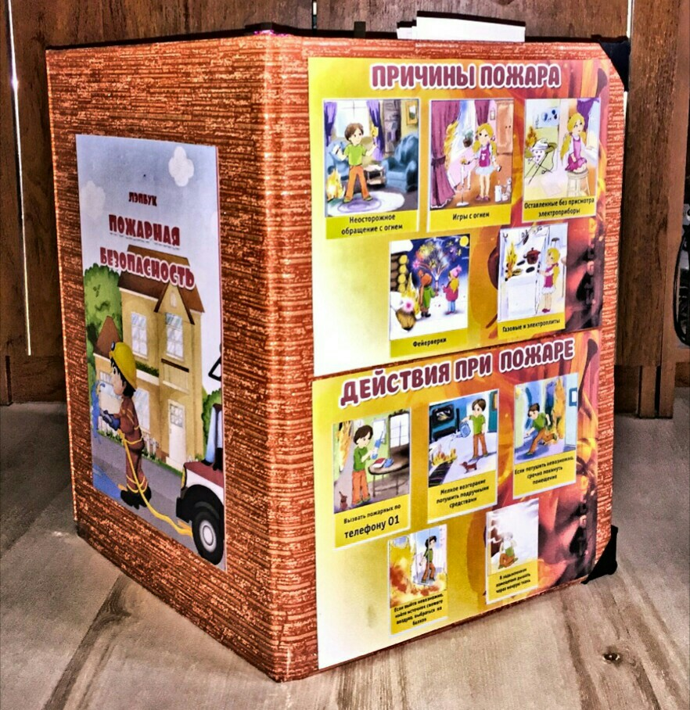

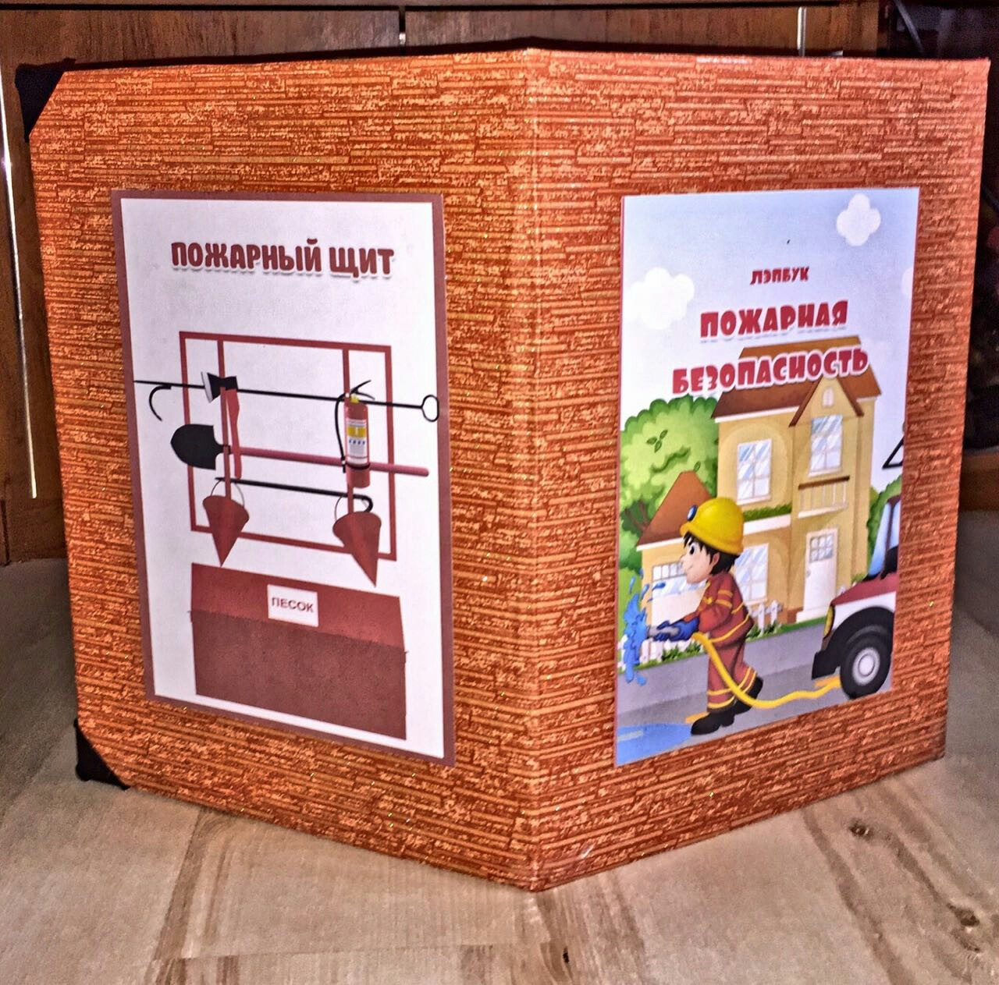

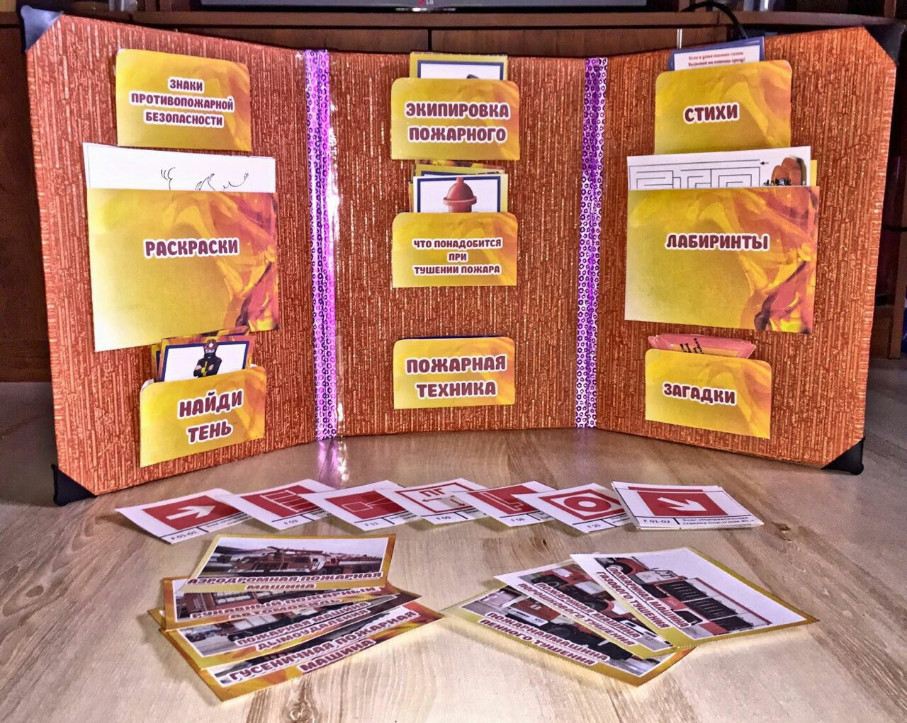

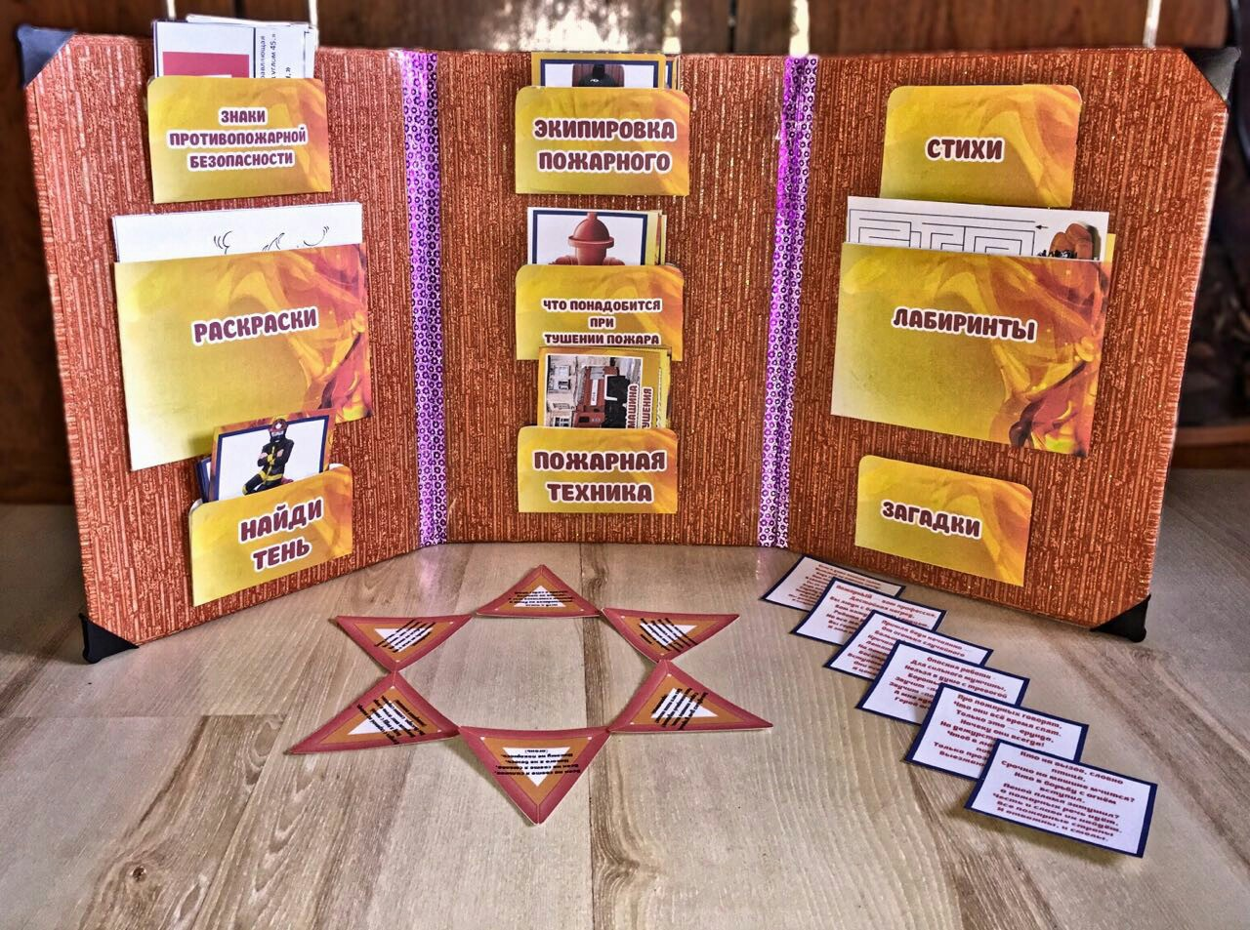

Лэпбук «Наша Армия»
Цель:
-закреплять и расширять представление детей об армии, о родах войск, о защитниках Отечества;
-познакомить детей с военной техникой;
-воспитывать любовь к Родине, чувства гордости за свою армию;
-формировать нравственно-патриотическое воспитание старших дошкольников посредством развивающих игр и заданий
Задачи:
-развивать интерес к истории возникновения праздника 23 февраля ,9 мая;
-формировать у детей знания о Российской Армии и представления об особенностях военной службы;
- воспитывать чувство гордости за свою армию и вызвать желание быть похожими на сильных российских воинов;

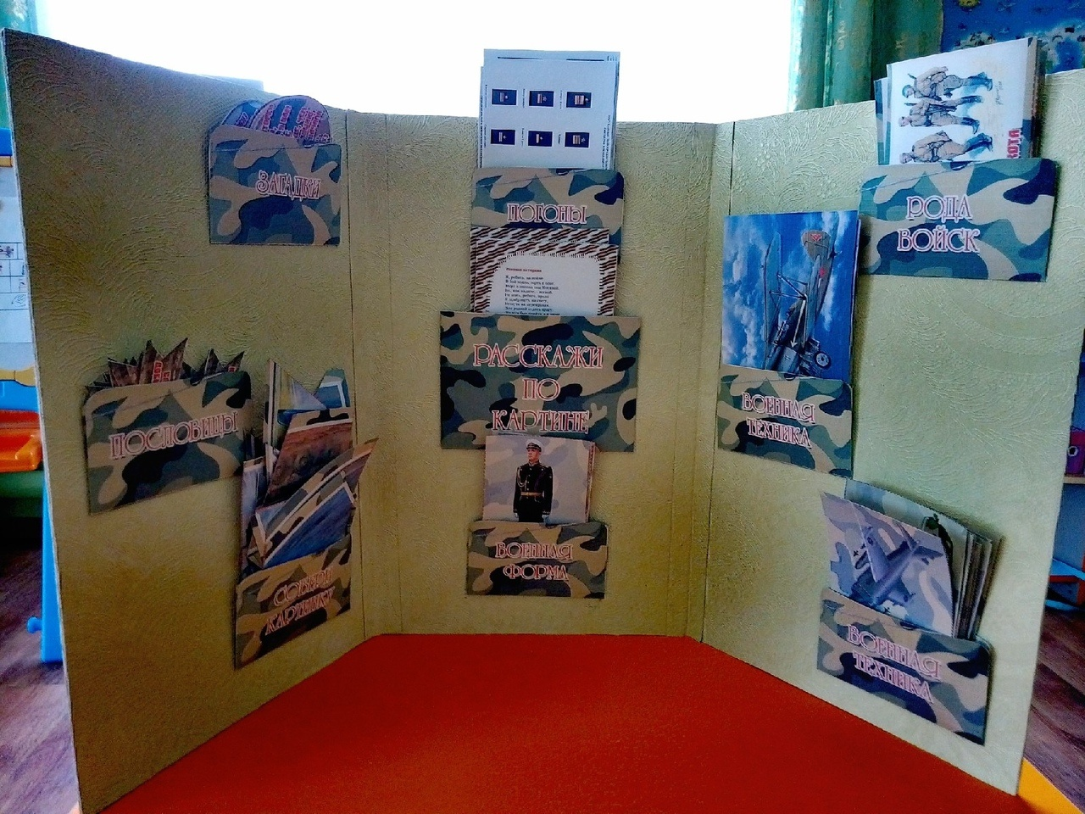

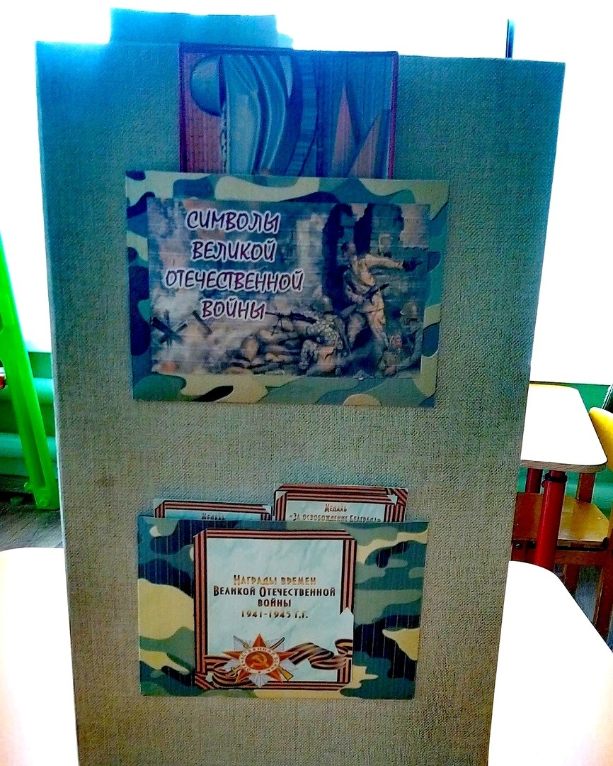

Лэпбук «Наш театр»
Цель: Создание условий, способствующих развитию речи детей старшего дошкольного возраста посредством театрализованной деятельности.
Задачи:
Обучающие:
-Развить устойчивый интерес к театрально-игровой деятельности;
-Обогащать словарь детей, активизировать его;
-Совершенствовать диалогическую речь, её грамотный строй;
-Побуждать детей отзываться на игры-действия со звуками (живой и неживой природы, подражать движениям животных и птиц под музыку, под звучащее слово
-Способствовать проявлению самостоятельности, активности в игре с персонажами игрушками.
Развивающие: -
-Развивать речевое дыхание и правильную артикуляцию, разнообразную интонацию, логику речи, связную образную речь, творческую фантазию;
-Формировать умение согласованно работать с партнерами в планировании коллективной деятельности.
-Развитие творческих и актерских навыков у детей через совершенствование речевой культуры и овладение приёмами пластической выразительности.
Воспитательные:
-Воспитывать любовь к устному народному творчеству через театрализованную деятельность,
-Воспитывать умение преодолевать застенчивость и включаться в театрализованную игру,
-Воспитывать театральную культуру.

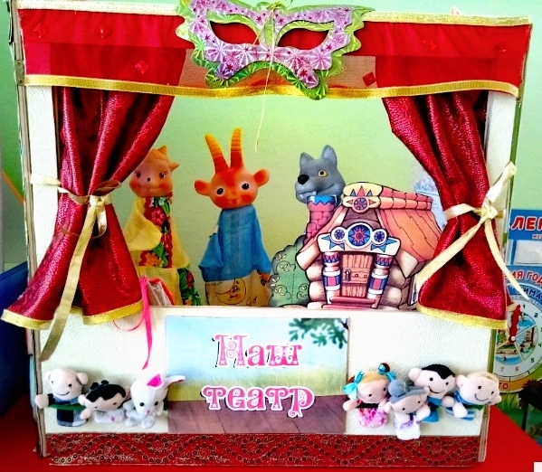
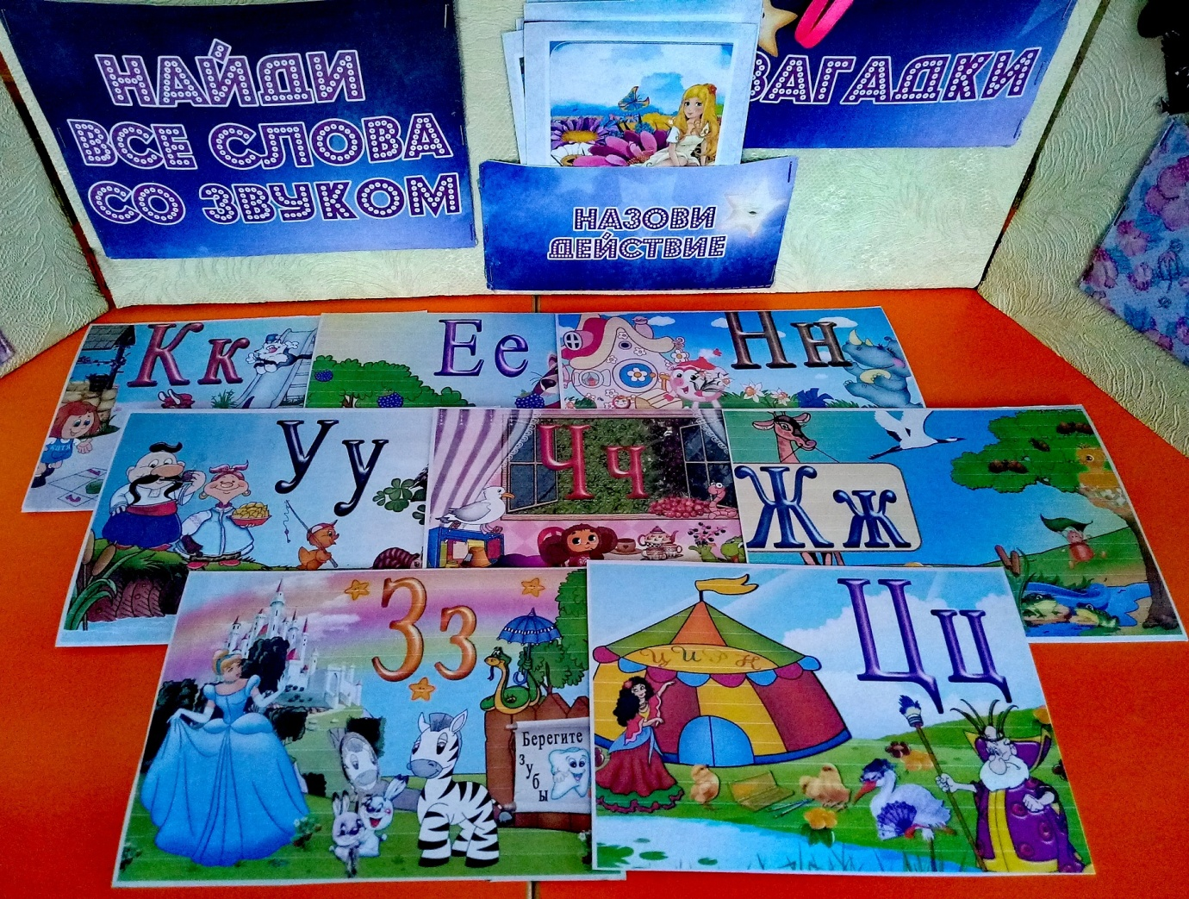

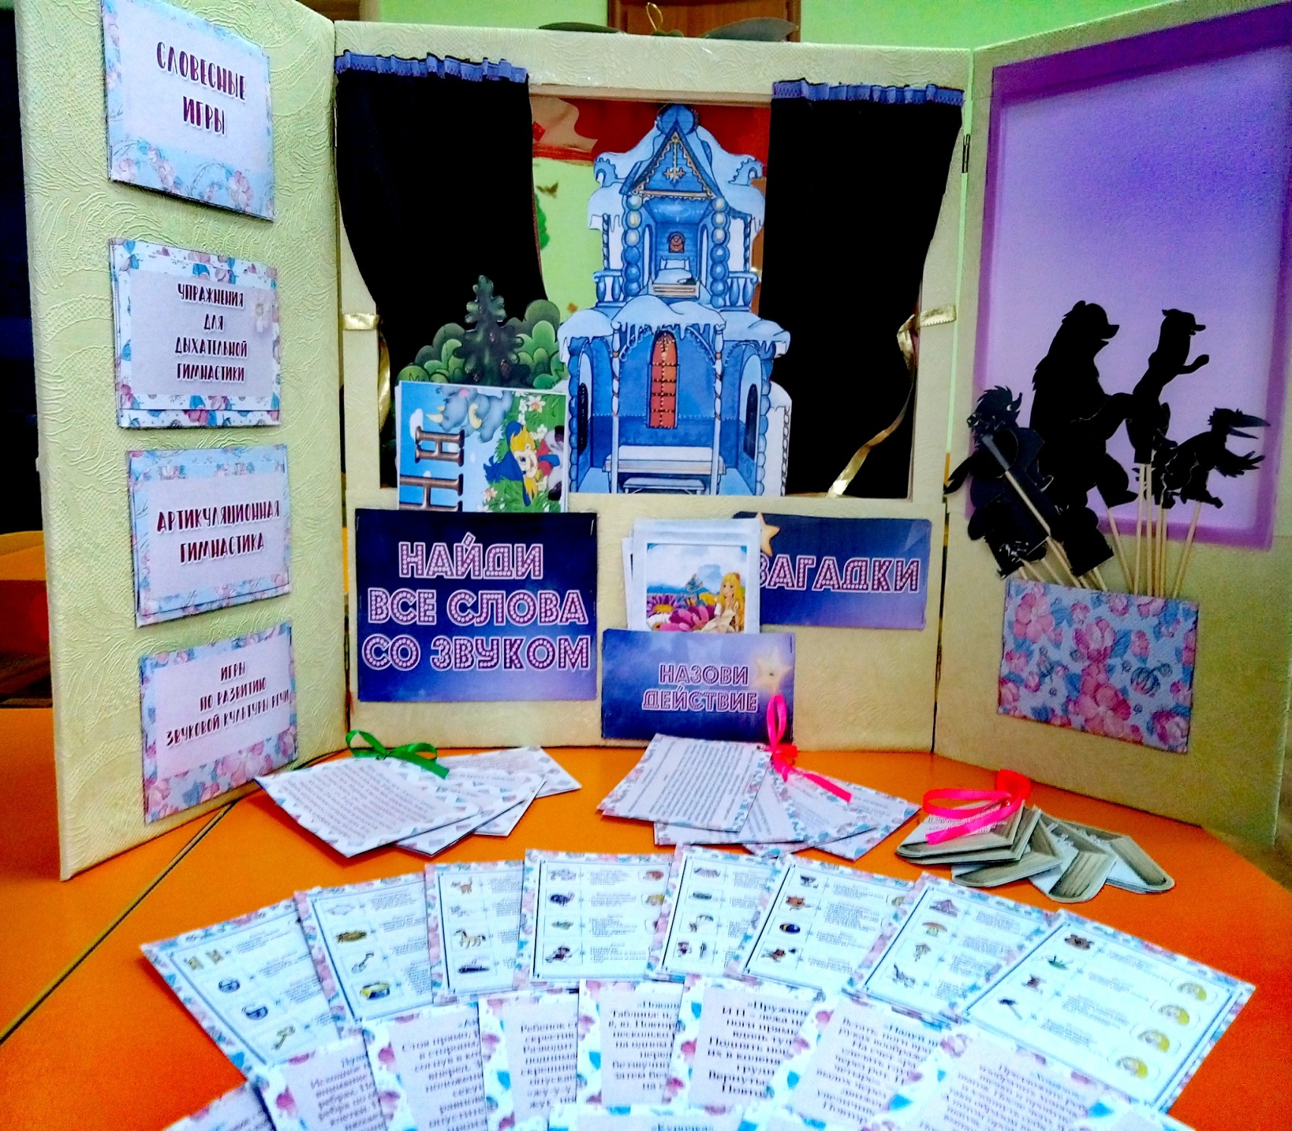

Лэпбук «Космос»
Цель: Лэпбук «Космос» направлен на расширение представления детей о космосе,
планетах солнечной системы, этапах освоения космоса.
-Развитие восприятия, внимания, мышления, воображения детей.
Задачи:
- Формировать у дошкольников познавательный интерес к космической сфере, базовые представления о космосе, приобщать детей к наследию космической отрасли.
- Уточнить представления о звездах, созвездиях и их разнообразии.
- Закрепить понятия о том, кто такие космонавты, на чем они летают в космос.
- Дать детям знания об освоении человеком космического пространства, о значении космических исследований для жизни на Земле.
- Развивать навыки речевого общения, связанной речи, развивать умения: высказывать свое мнение о возникшей проблеме, вступать в дискуссию с взрослым и сверстниками, формировать и выражать свои мысли.
- Обеспечить формирование умения применять полученные знания в предметно – практической и игровой деятельности.
-Воспитывать умение работать в одной команде, сопереживать и радоваться успеху, решать проблему сообща.

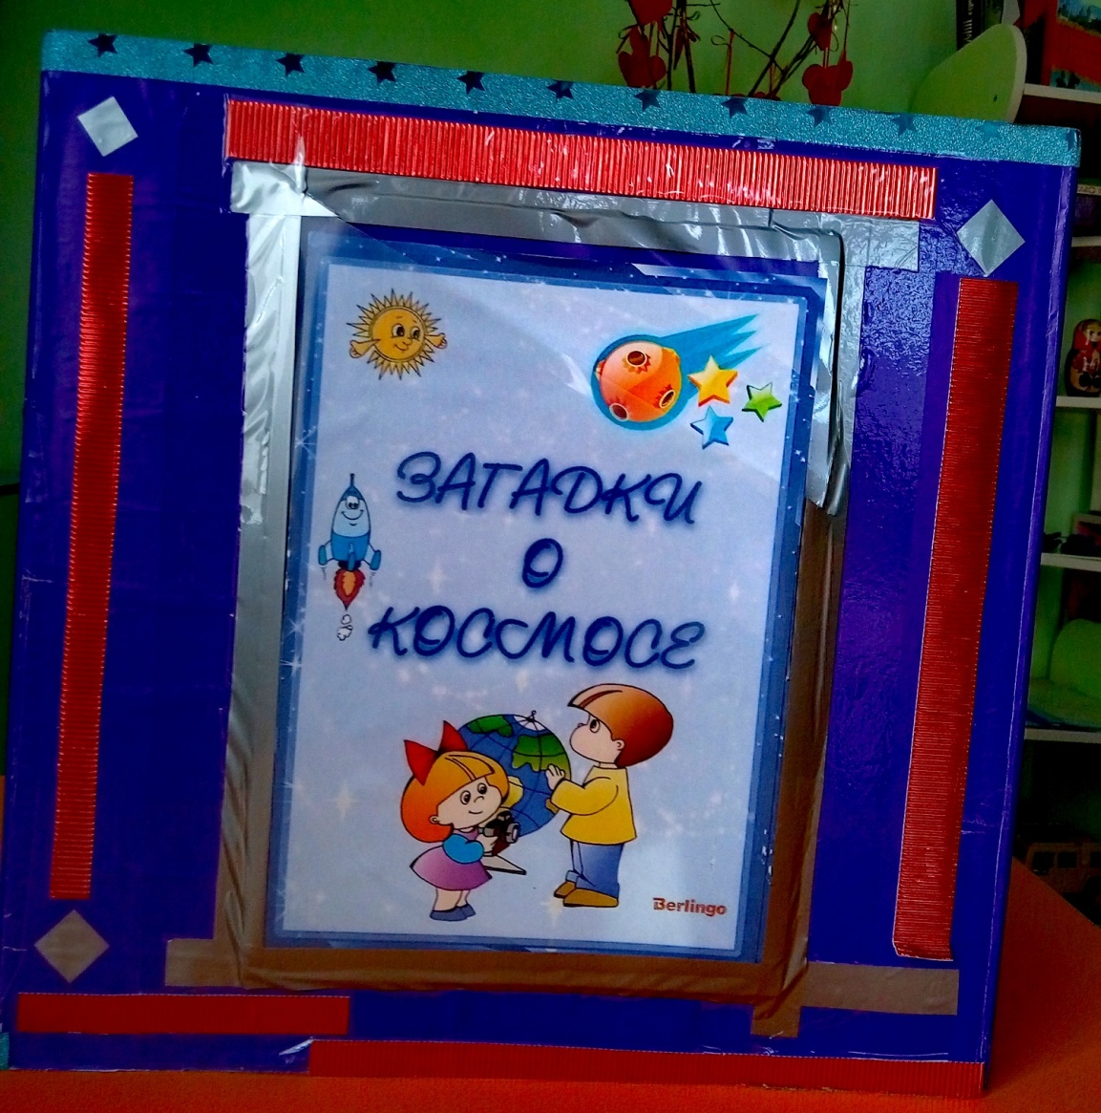

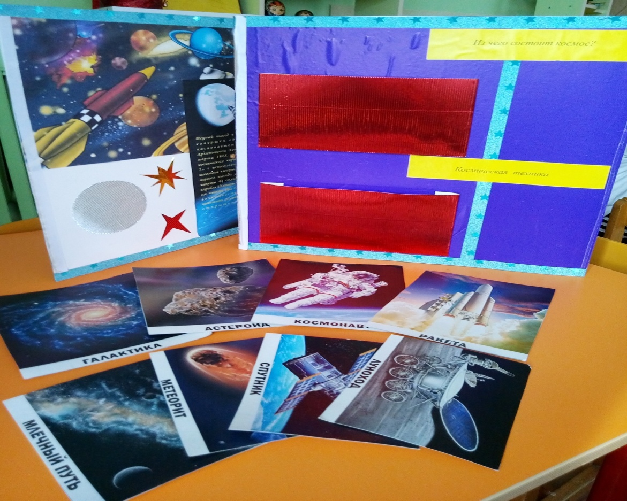

Лэпбук «Строим дом»
Цель:
Расширение и уточнение знаний о строительных профессиях.
Задачи.
Образовательные. Обобщить знания о строительных профессиях. Обогащать познавательные знания: знакомство с бетоном, его свойствами и качествами, способом его изготовления. Обогащать речь детей существительными, обозначающими название строительных материалов. Показать значимость профессии строителя.
Развивающие. Развивать логического мышления, речь детей, коммуникативные навыки;
Воспитательные. Воспитывать уважительное отношение к человеку труда. Прививать чувство благодарности к строителям за их труд.

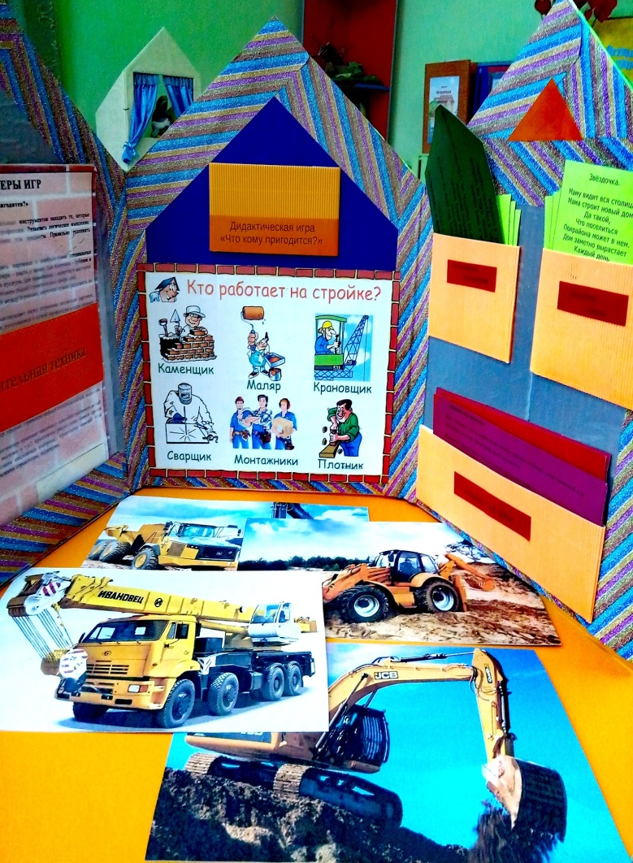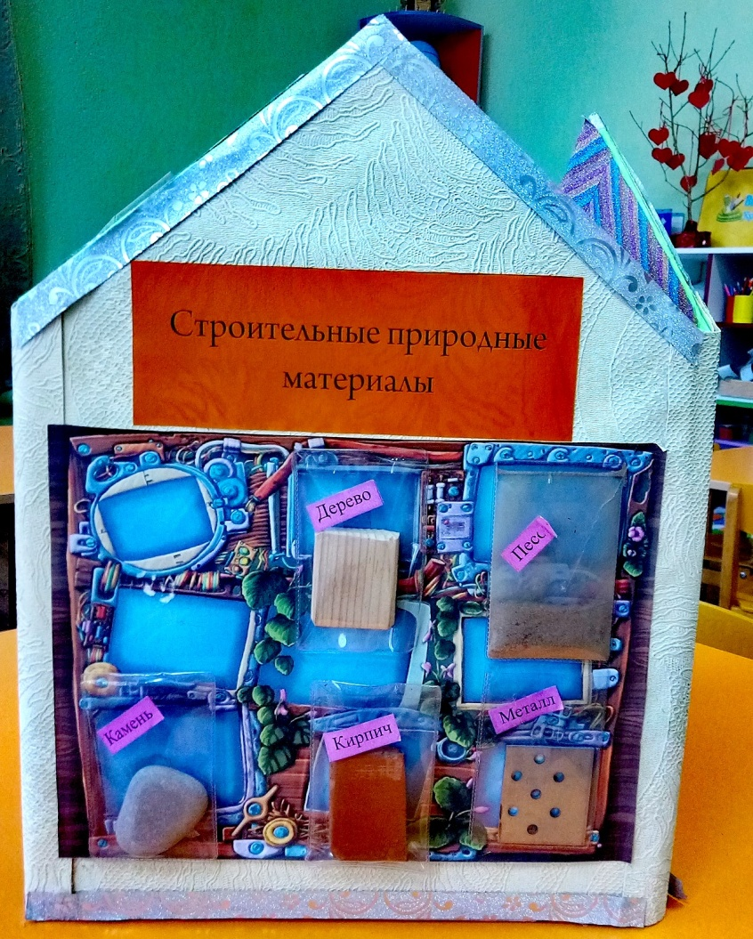

Лэпбук « Моя Россия»
Цель:
-Воспитывать любовь к Родине, родному краю,
-познакомить богатствами страны, культурой, национальностями, государственной символикой, обычаями.
-воспитывать желание быть защитником земли, на которой родился и вырос, вызвать чувство гордости за соотечественников, повлиявших на ход истории, служивших Родине;
-формировать интерес к коллективной, игровой, продуктивной, творческой, познавательно-исследовательской деятельности, а также чтению.
Задачи:
-формировать гендерную, семейную, гражданскую принадлежность, патриотические чувства, чувства принадлежности к мировому сообществу; сплачивать семью ребенка общими интересами к одному делу ;
-развивать свободное общение со взрослыми и детьми, все компоненты устной речи детей в различных формах и видах детской деятельности ;
-приобщать к словесному искусству, развивать художественное восприятие и эстетический вкус.
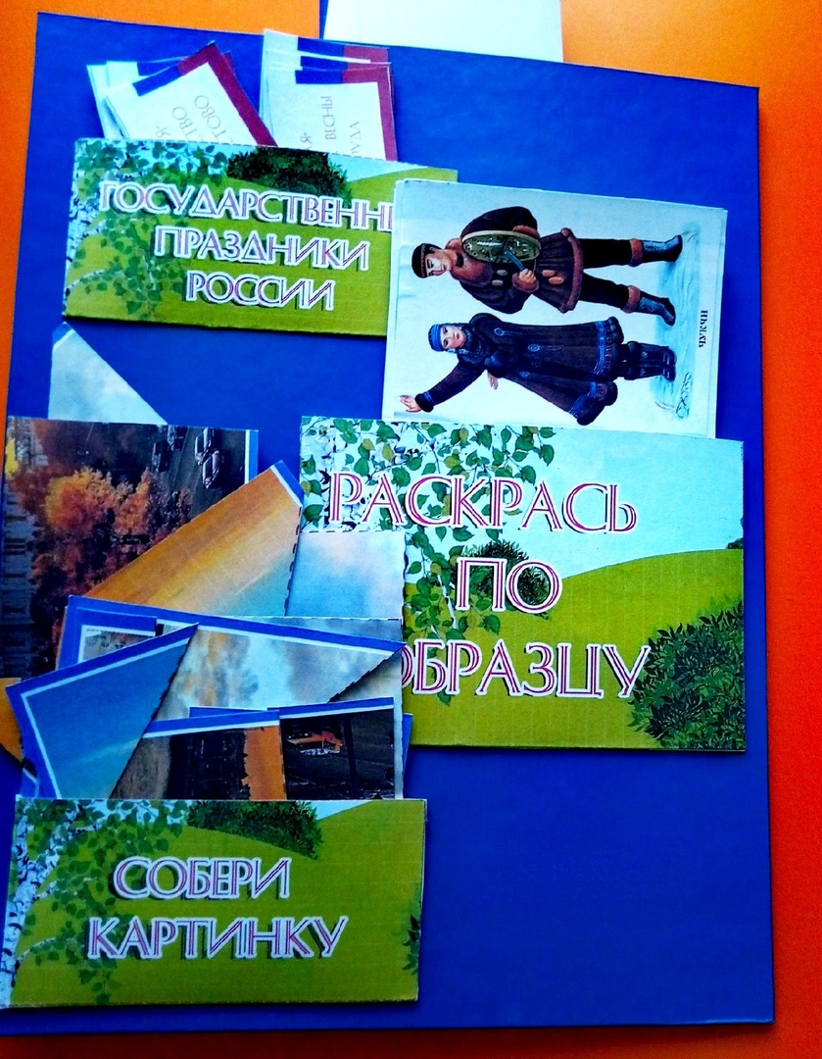
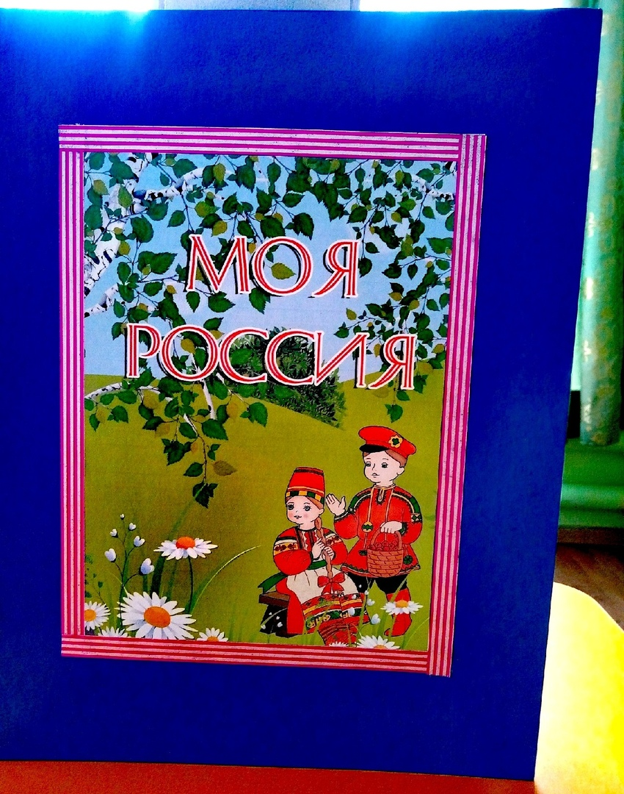

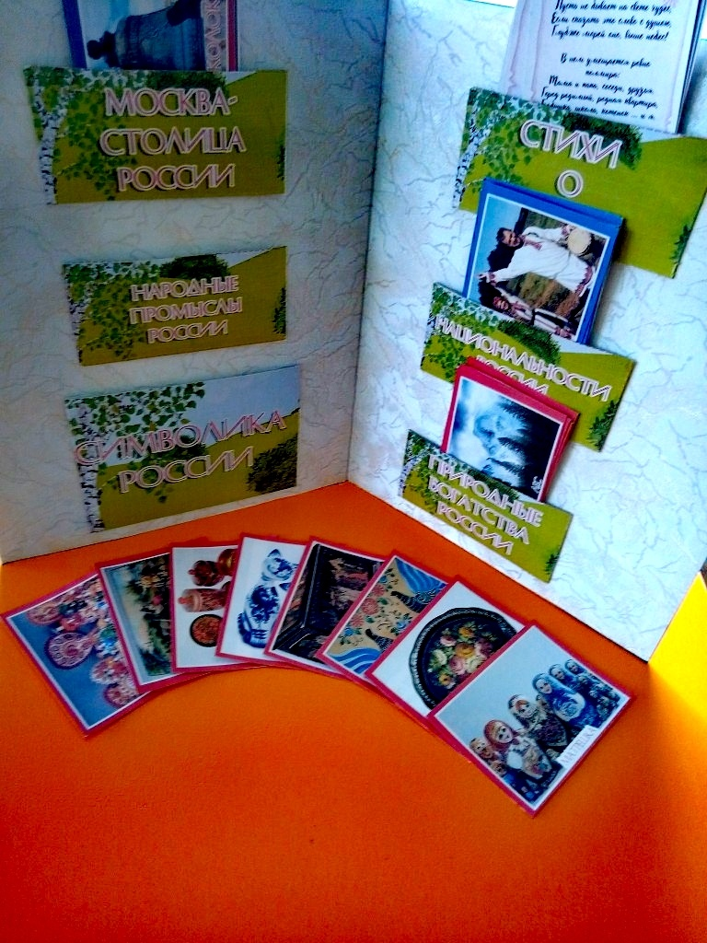

Лэпбук «Осень»

Цель: Уточнять и закреплять представления детей об осени
Задачи: Способствовать видению причинно- следственных связей между изменениями погоды и изменениями в жизни живой природы.
-Знакомить с русским народным творчеством /загадки, пословицы, приметы об осени, развивать умение понимать образные слова и выражения .
-Закреплять и систематизировать изученный материал .
-Закреплять названия деревьев, упражнять в образовании относительных прилагательных /дуб – дубовый, и т.п./.
- Упражнять в составлении рассказа об осени по картинам.
-Упражнять в подборе одежды по сезону.
-Упражнять в закрашивании, не выходя за линии контура, самостоятельном подборе цвета. Развивать внимание, память, мышление. Развивать связную речь у детей.
-Воспитывать гуманное отношение к природе.

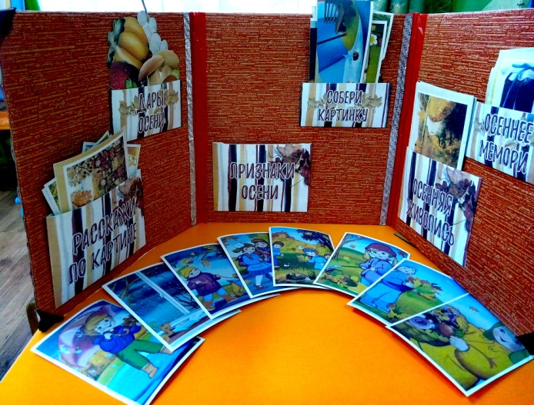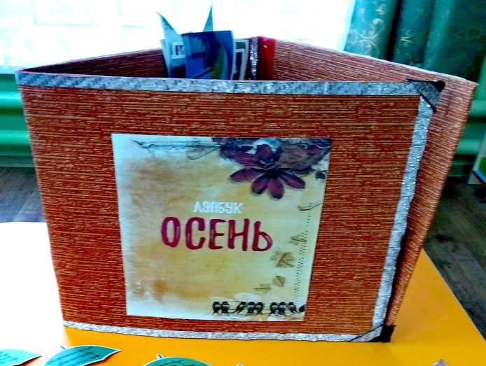

Для ребенка лэпбук — это игрушка, в которой собрано много интерактивных вещей:
различных скрытых интересных элементов (дидактических игр, загадок, стихотворений, раскрасок, картинок, фотографий, которые раскрывают себя при взаимодействии. Получается эффект киндер-сюрприза, который чрезвычайно нравится детям.

